**BARANG BAWAAN WAJIB**

1. Tanda pengenal peserta WGG 2017 (Cara pembuatan akan di informasikan saat *briefing*)
2. Kartu Tanda Mahasiswa
3. *Welcome Book* WGG 2017 (dibagikan di hari pertama WGG)
4. Buku Tata Tertib WGG 2017 (dibagikan di *briefing* WGG)
5. Botol minum:
6. Botol air mineral plastik ukuran 1,5 liter, berisi air mineral, tidak harus penuh.
7. Merk harus dilepas, diberi identitas ditulis di kertas HVS 6 cm x 9 cm dan ditempel dengan isolasi bening. (Nama, NRP, program studi + nomor kelompok)
8. Diikat standar WGG dengan tali rafia. (Rafia berwarna hitam berukuran 1,5 meter, cara mengikat akan di informasikan saat *briefing*)

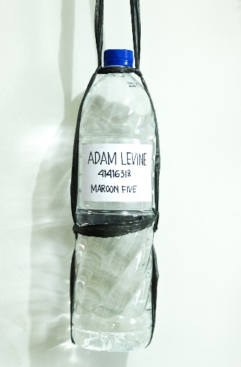

1. Tas WGG (dibagikan saat *briefing* WGG):
2. Diberi tanda pengenal (*nametag)* lemas berisi identitas yang diikatkan dengan tali rafia. (Nama, NRP, program studi + nomor kelompok)
3. Alat tulis:
4. Papan alas tulis atau *clipboard* (Selama pra-WGG).
5. 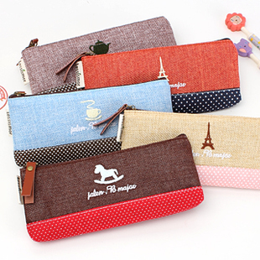Tempat pensil tidak berbahan kaleng, dan berisi:
6. 2 pulpen hitam (bukan mekanik).

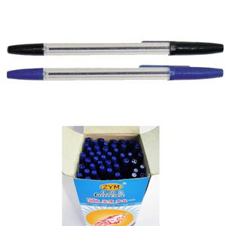



1. 1 pensil mekanik dan 1 set isi pensil.

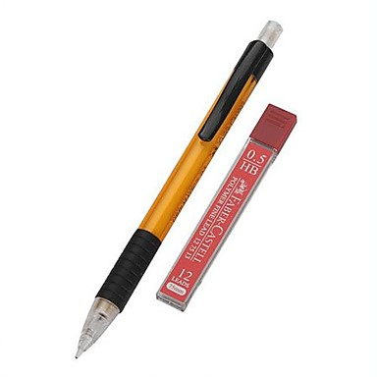

1. 1 penghapus.

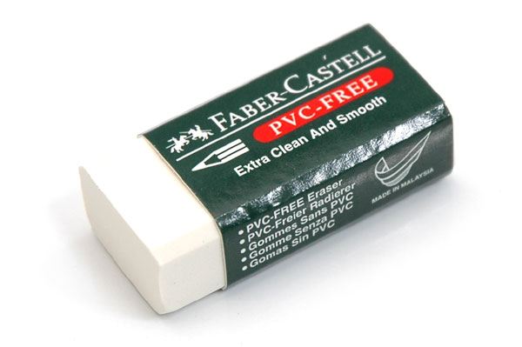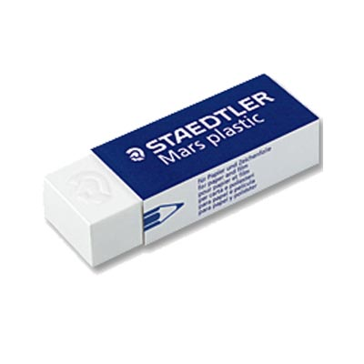

1. 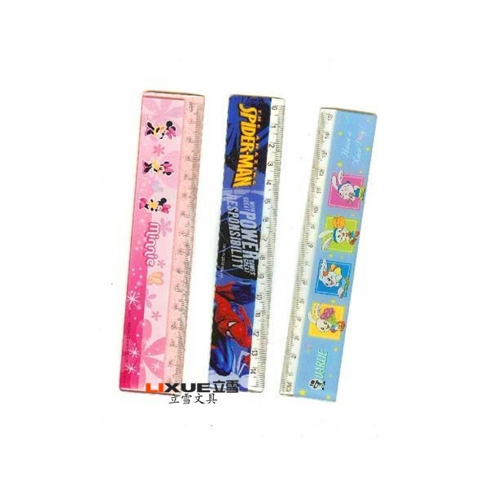1 penggaris plastik ukuran 15 cm.
2. 1 *tip-ex.*

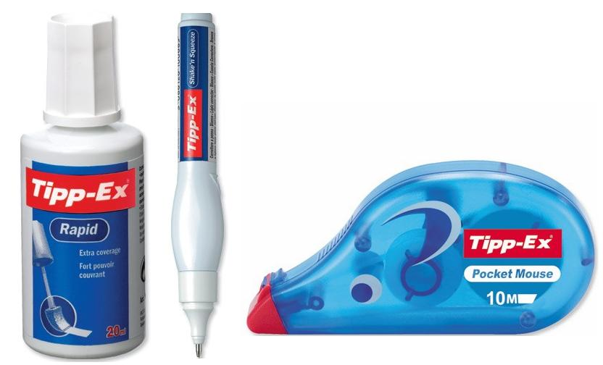

**

1. 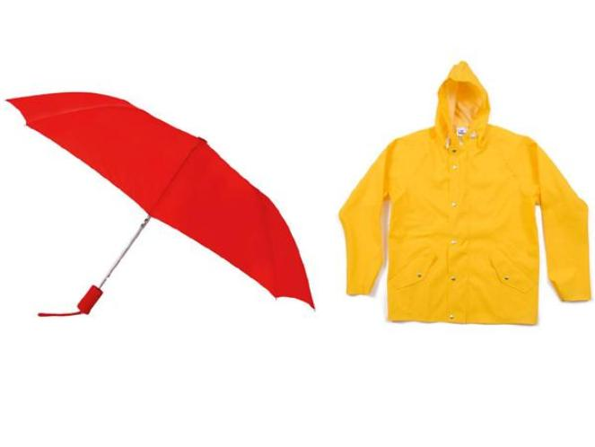Payung lipat atau jas hujan.

**BARANG BAWAAN OPSIONAL**

1. 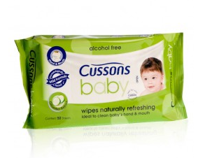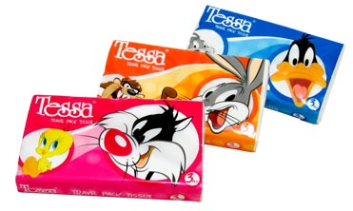Tissue kering atau basah.
2. 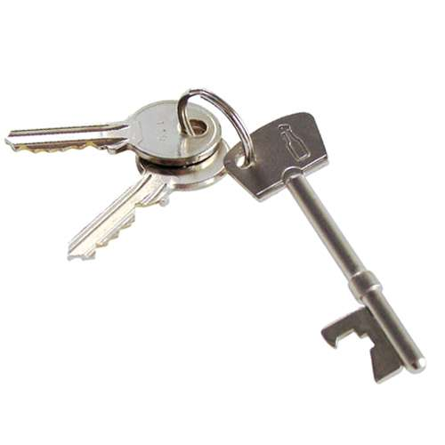Kunci dalam 1 ring.
3. 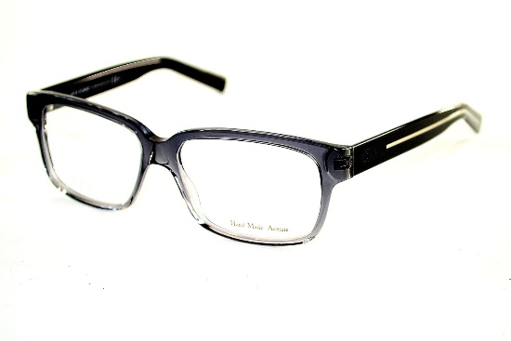Kacamata atau lensa kontak.
4. 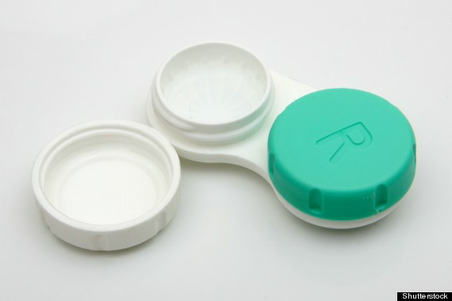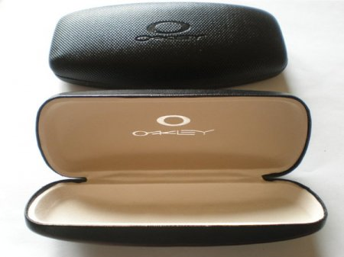Tempat kacamata atau tempat lensa kontak.
5. 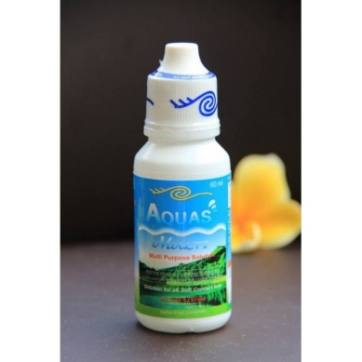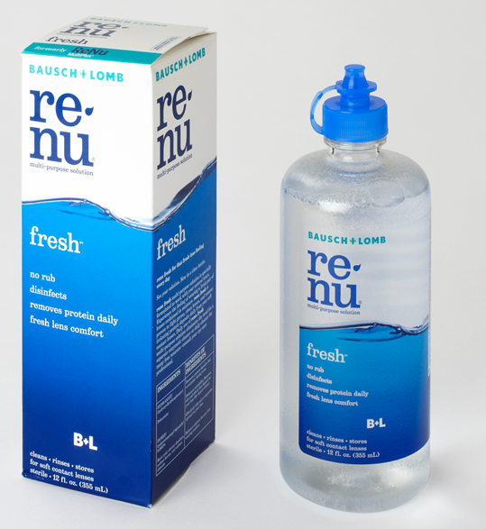Botol air lensa kontakatau obat tetes lensa kontak.
6. 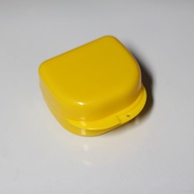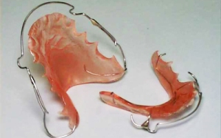Kawat gigi dan tempatnya.
7. *Lipbalm*.

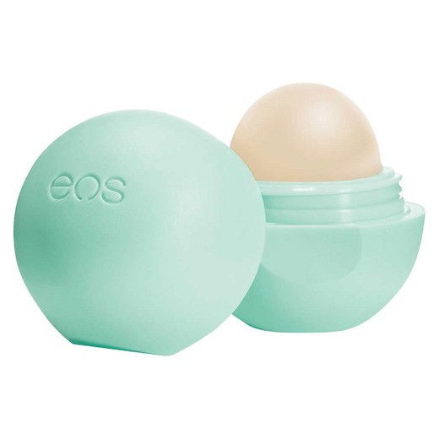

1. 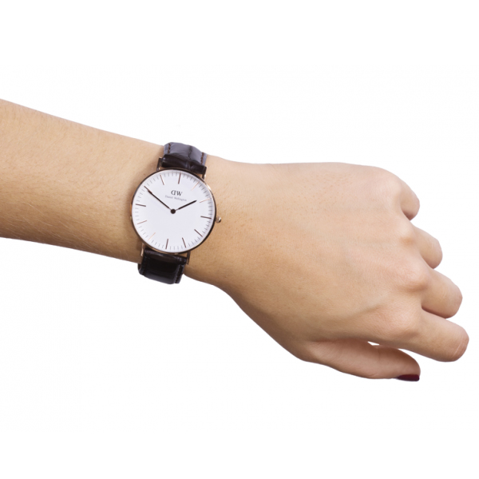Jam tangan standar, bukan *smartwatch*.

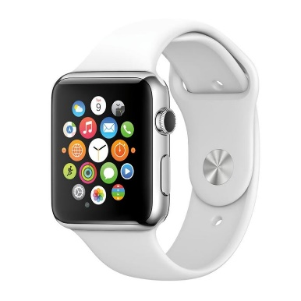

1. 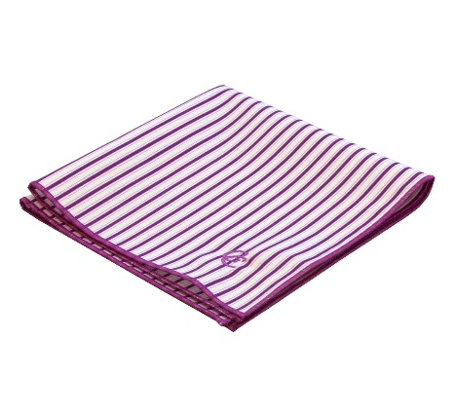Sapu tangan.
2. Dompet.

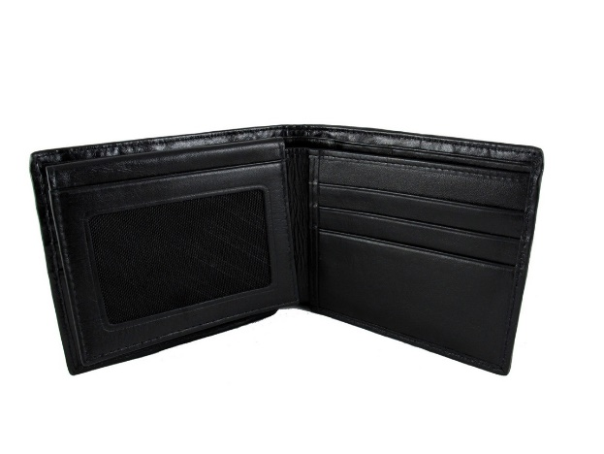

1. *Hand sanitizer*.

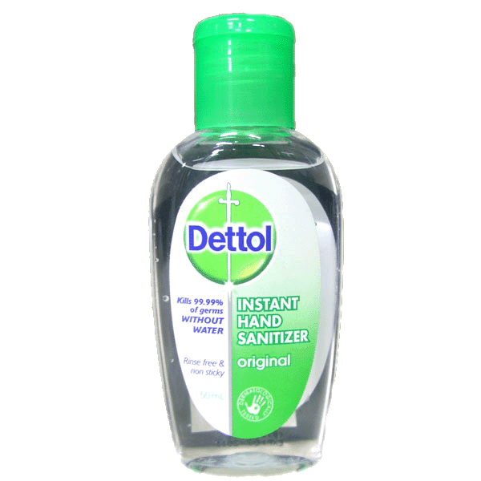

1. Pembalut dibungkus koran.
2. Karet dan jepit rambut hitam (*bobby pin)*, dimasukkan dalam klip plastik.

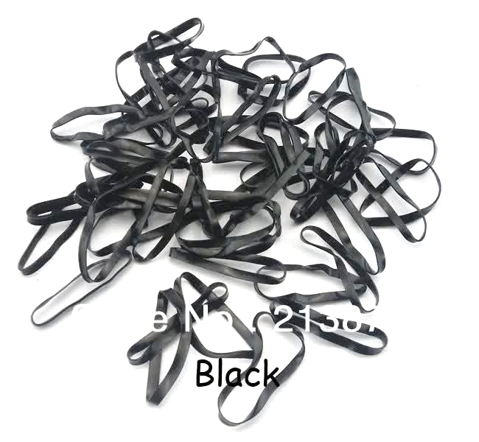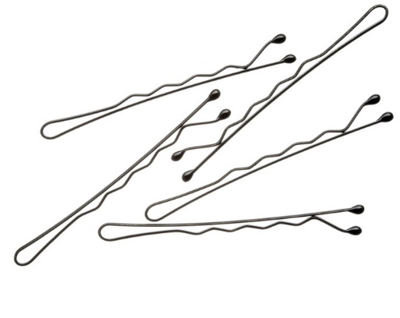

1. 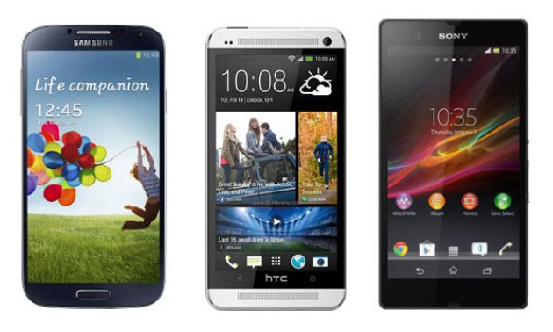1 *gadget* (wajib diberi label nama dan NRP).